Hoạt động thử nghiệm “Nam châm hút gì?”
Trẻ mầm non rất thích tham gia hoạt động thử nghiệm. Thông qua hoạt động trẻ sẽ được trải nghiệm thực tế, được cung cấp những kiến thức, kỹ năng, hình thành những năng lực, phẩm chất và kinh nghiệm sống cho bản thân. Ngoài ra trong quá trình thực hiện thử nghiệm, trẻ được làm việc nhóm, kỹ năng giao tiếp, tư duy phản biện và giải quyết vấn đề. Qua đó trẻ thỏa mãn trí tò mò và tăng niềm yêu thích của mình đối với khoa học.
Với thử nghiệm “Nam châm hút gì?”, các bé lớp mẫu giáo nhowx B4 vô cùng thích thú vì được trải nghiệm thực tế với nam châm. Qua hoạt động trẻ biết được nam châm chỉ hút những vật bằng sắt và kim loại, các đồ vật bằng nhựa, gỗ, giấy, lá cây, cao su… thì nam châm sẽ không hút được.
Bố mẹ hãy cùng các bạn lớp B4 tham gia thử nghiệm nhé!​
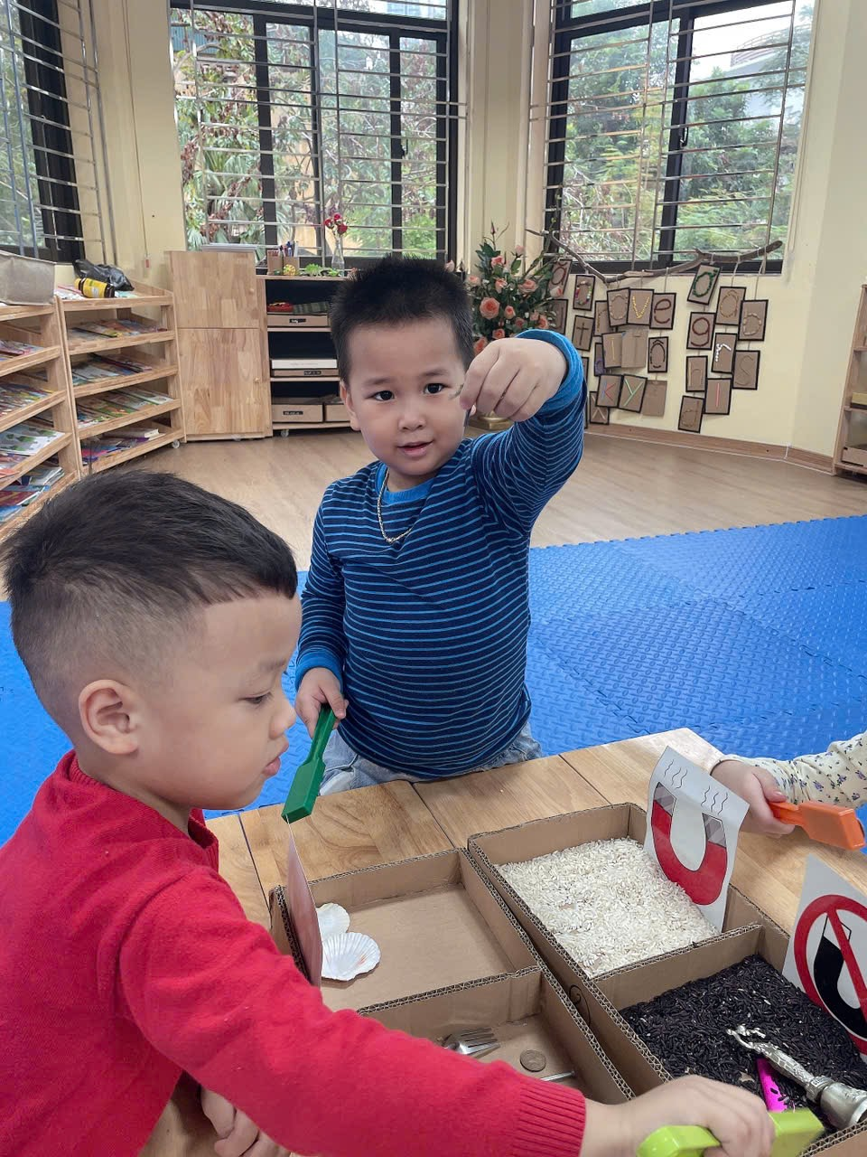
Nam châm hút được chìa khóa cô ạ

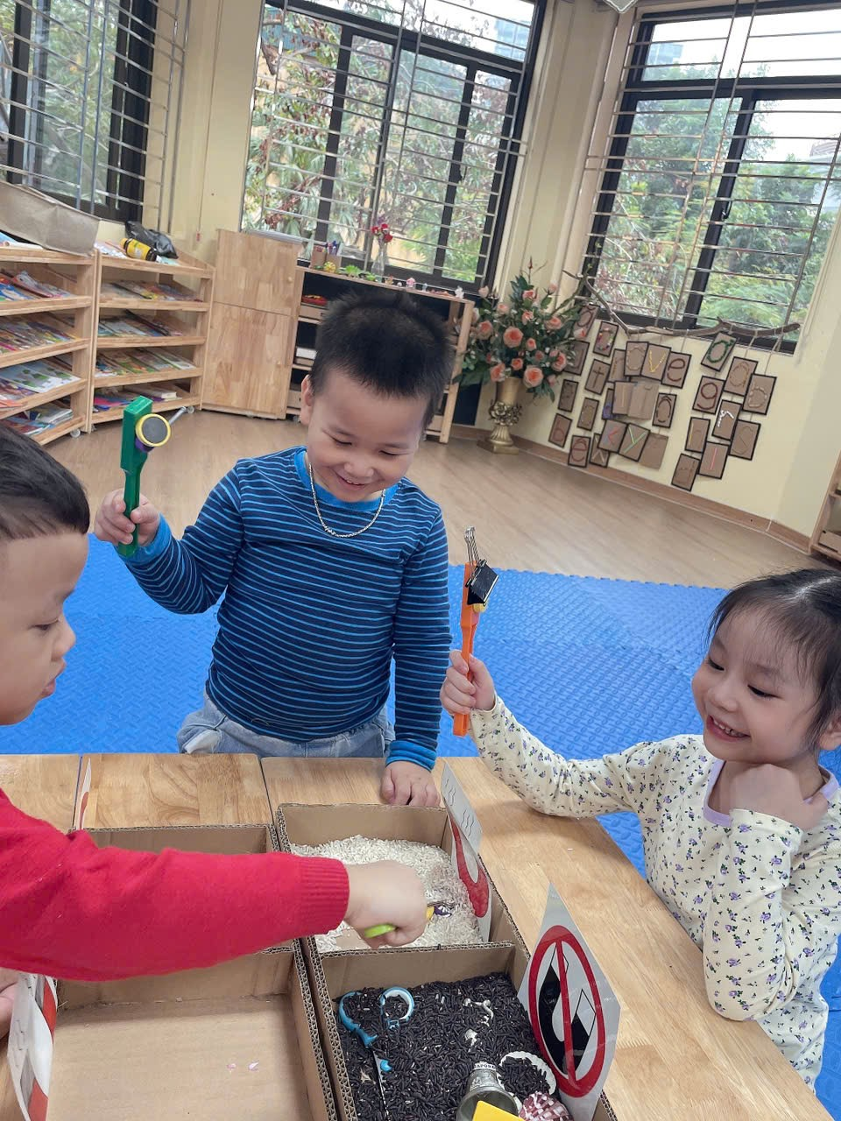
Nam châm của tớ hút được rồi này
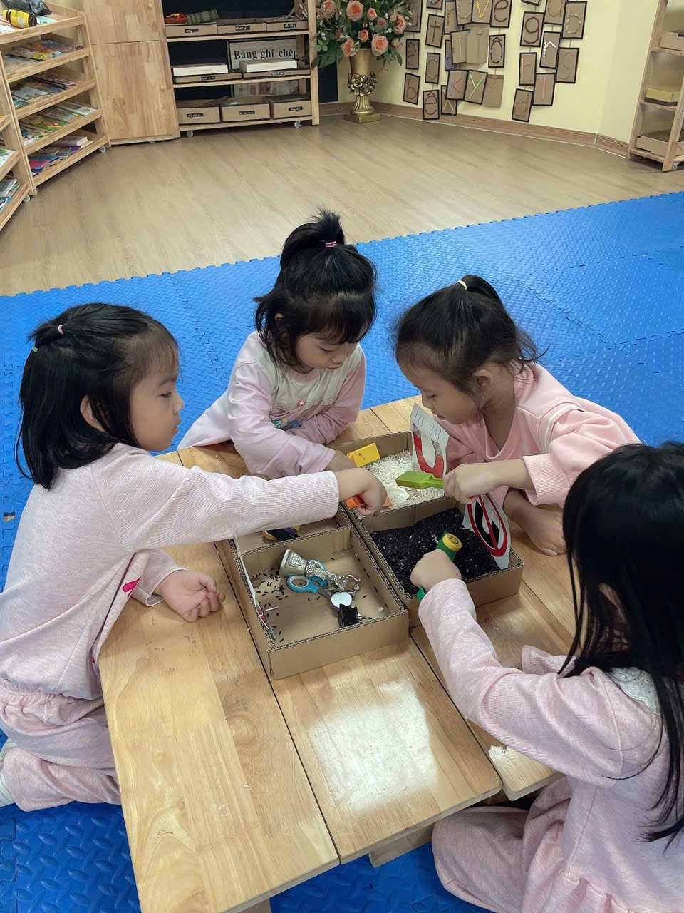
ủa trong này có hay quá ta

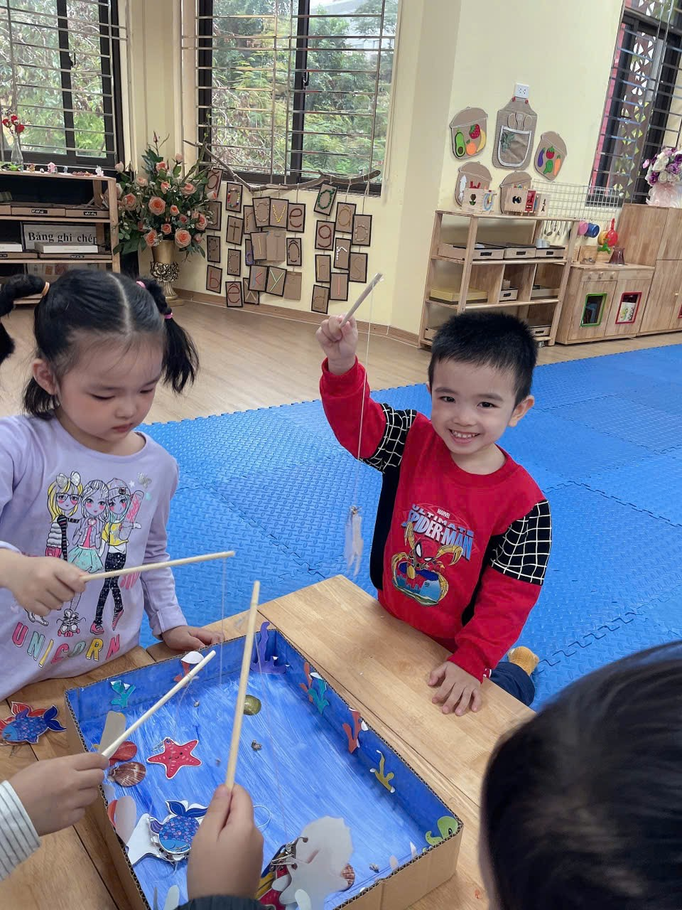
Con cá này có nam châm lên tớ câu được rồi này

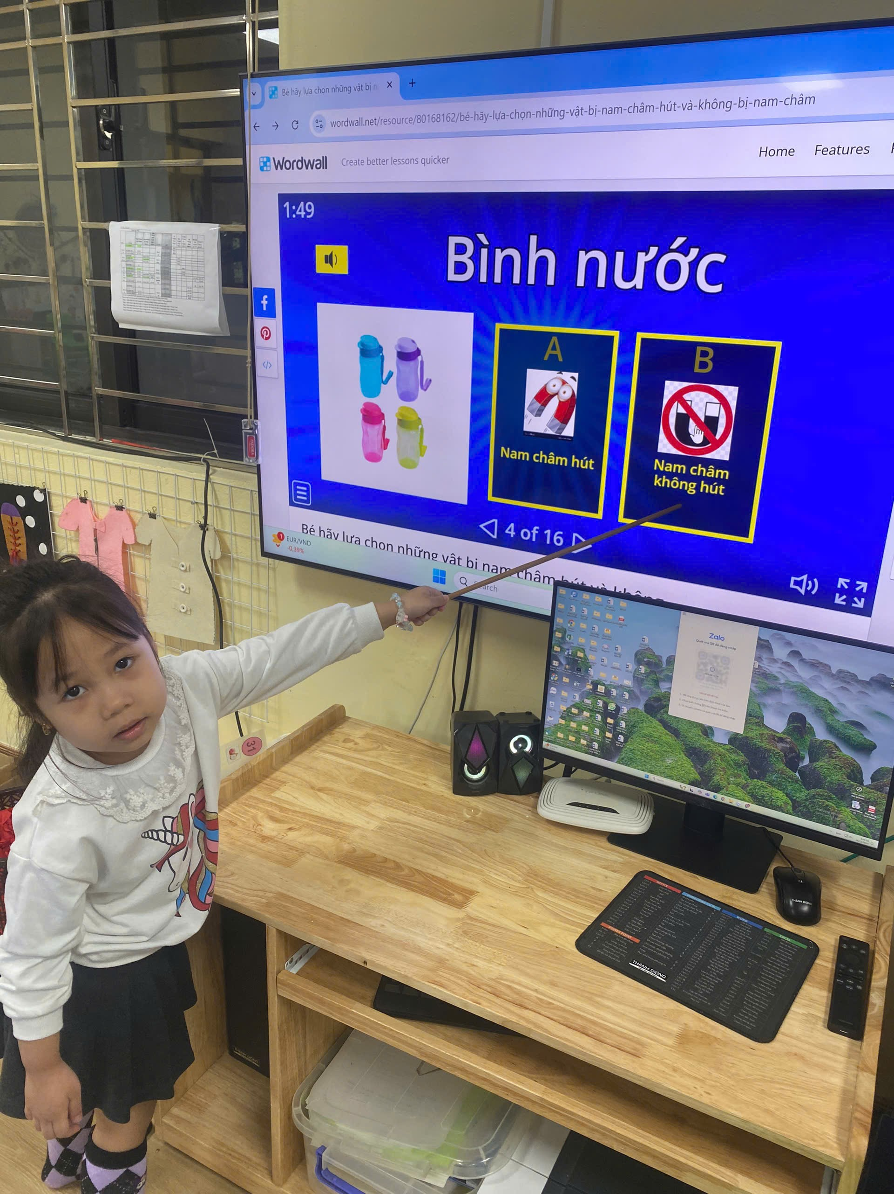
Bình nước nam châm không hút được đâu cô ạ
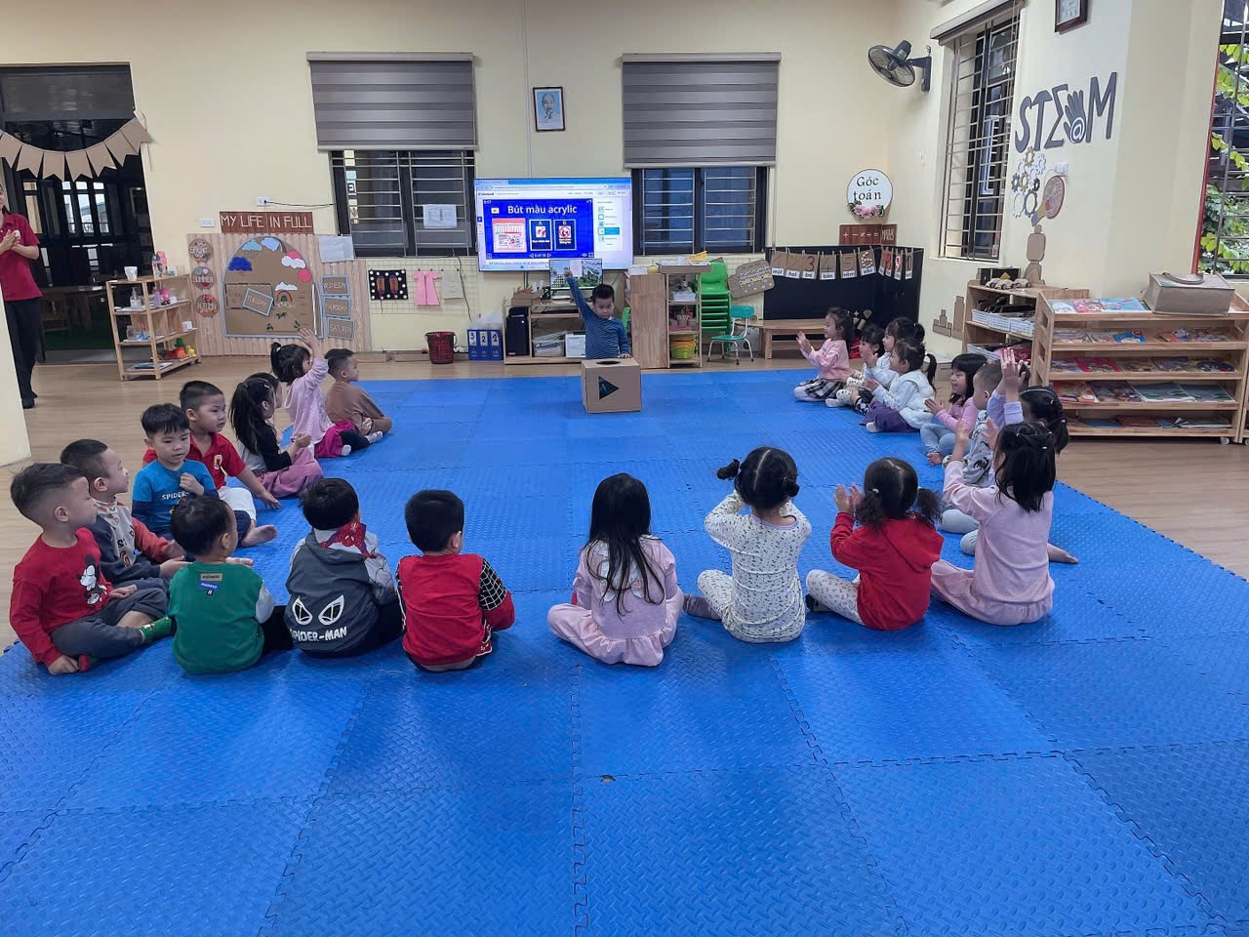
Nhà ảo thuật gia tài ba đã tìm thấy gì zậy

